<https://cloud.mail.ru/public/bedB/W9srsDk6k>

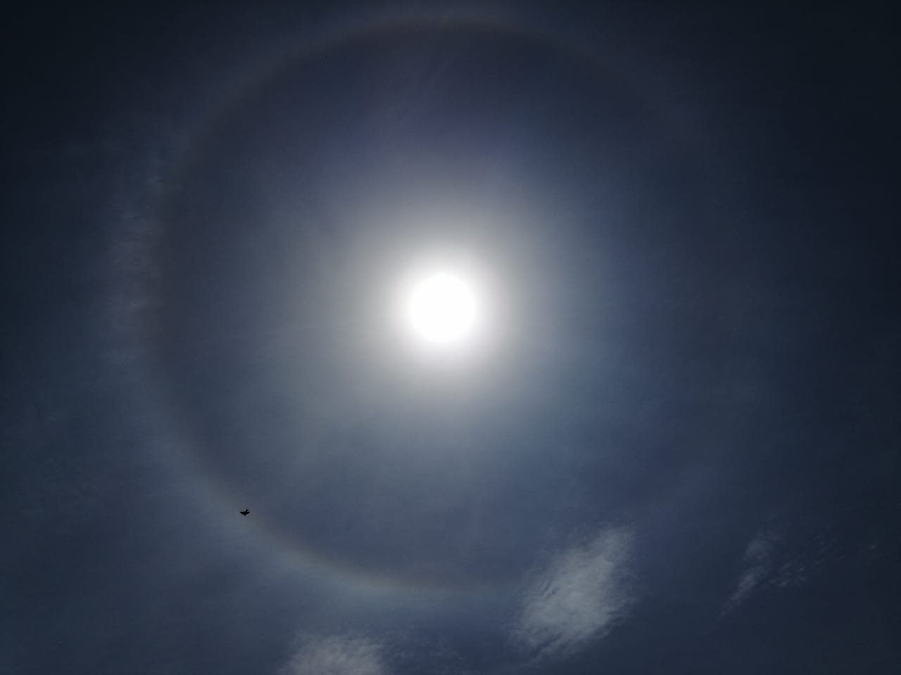

**Районный онлайн-конкурс**

**научно-популярных работ**

**«ПОЗНАВАЯ БЕСКОНЕЧНОЕ»**

1. «Загадочные явления в атмосфере»
2. Наука со стороны
3. Оптическое явление на солнце – Гало, июнь, 2021 года, село Марьевка.
4. Июнь, 2021г.
5. Чернышев Даниил Александрович, 10 класс, МБОУ Марьевская СОШ, тел. 8 991-540-11-27, руководитель: Шумская Светлана Петровна.
6. Дело было летом, в июне 2021 г. Я совершенно случайно увидел на небе, вокруг солнца, необычный круг.Тут же стал искать эту информацию по запросу в интернете. Узнал, что оказывается Гало— это оптическое явление, во время которого вокруг Солнца или Луны возникает светящееся кольцо. Это явление обусловлено наличием перистых облаков в верхней тропосфере, сложенных из кристалликов льда. Если мы посмотрим внимательно на фото, то действительно, рядом с этим кольцом, присутствуют на небе перистые облака. Преломление солнечных лучей в атмосфере рождает множество оптических иллюзий, которые можно наблюдать с Земли невооруженным глазом. Одним из самых зрелищных явлений такого рода является солнечное гало. Это явление имеет множество разновидностей, каждая из которых красива по-своему. Но для возникновения любого вида данной оптической иллюзии необходим определенный набор условий. По сути, гало – радуга вокруг солнца. Однако, она отличается от обычной радуги как по внешнему виду, так и по своим характеристикам. Гало появляется на небе при сочетании нескольких факторов. Чаще всего оно наблюдается в морозную погоду в условиях повышенной влажности. В воздухе при этом находится большое количество ледяных кристаллов. Проходя сквозь них, солнечный свет преломляется особым образом, образуя дугу вокруг Солнца. В этот раз, гало появилось не в зимнее время, а летом, После появления Гало, буквально в течение непродолжительного времени выпали осадки, сильный дождь с градом. Не часто можно увидеть такое явление, поэтому считаю, что мне очень повезло.

**Результат: Диплом 1 степени, в номинации «Наука со стороны»**